

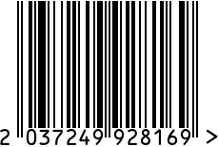  
**Светильник интерьерный**

Артикул: 22-88243-GD

Вес (г): 4400щшгр

Габариты (ВхДхШ, см): 72х35х35

Состав: металл, стекло, ткань ПЭ

Цвет: белый

Страна: Китай

Продавец: ООО «РУЗОНС»

Адрес: г.Москва, ВН.ТЕР.Г.,

Муниципальный

округ Обручевский, пр-кт Ленинский,

д.111, к.1